**Programación funcional**

Funciones lambda:

Estructura: lambda argumento: función

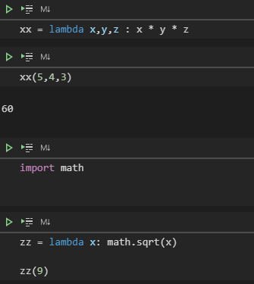

**Map**: muy útil para hacer iterable un proceso. Sustituiría el “for”. Se utiliza con tuplas y listas. En este caso, lista, es un iterable, nunca puedo poner un integer etc… solo iterables.



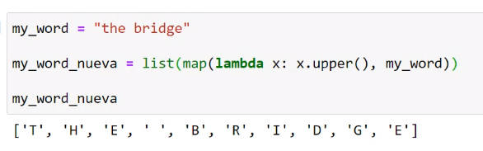

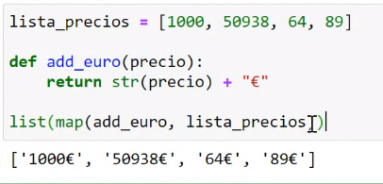

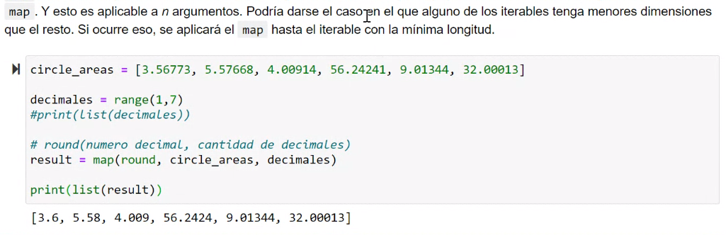

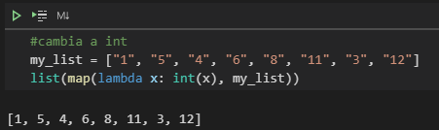

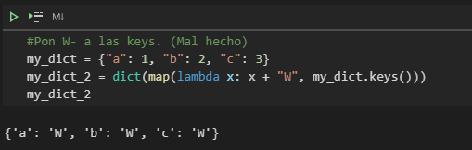

Bien hecho: Utilizamos map, lambda y list comprehension.



**Reduce** es una función, QUE TENEMOS QUE IMPORTAR DE FUNCTOOLS que me devuelve los elementos agregados del iterable. Es decir, en un iterable, lista mismo, va a subar el primer valor con el segundo; la suma de ambos la sumará al tercero, etc… Trabaja con lo que se llama recursividad

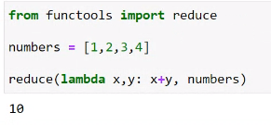

En este ejemplo, vemos como el resultado se agrega al valor que le damos en última posición.

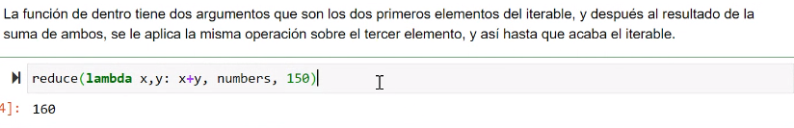

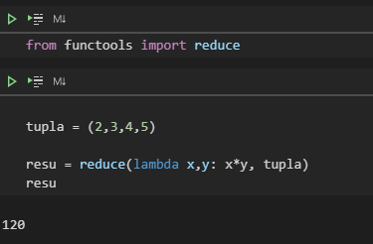

**Filter** es una función built in que utilizamos para filtrar elementos de una lista.

Se elabora siempre con unca condición TRUE or FALSE para iterar todos los elementos y quedarse los TRUE.

